Nombre del Proyecto | MiniFit
QA responsable | Polet Adasme

ID Caso de Prueba | MIN-011
Nombre del caso de pruebas | Validar que no se pueda registrar una comida en blanco correctamente
Fecha | 13-11

Evidencia de Pruebas
Paso N°1 | Ingresar credenciales
Paso N°2 | Seleccionar hijo 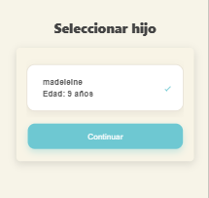
Paso N°3 | Seleccionar “Comidas”  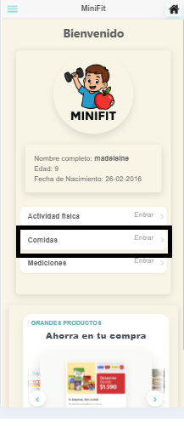
Paso N°4 | Agregar comida 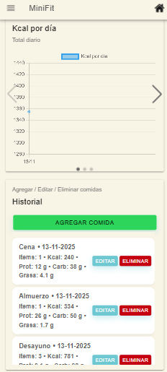
Paso N°5 | Seleccionar tipo de comida  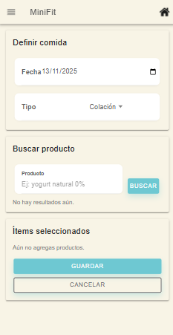
Paso N°6 | Guardar sin seleccionar un producto 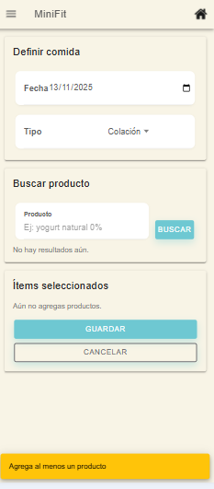  Envia mensaje de advertencia

